# Yüz tanıma ve Sıcaklık Ölçümü Yapılarak Kontrollü Giriş

### Github Adresi

https://github.com/MKCPythonProject/MKC

### Grubu oluşturan öğretmenlerin listesi

Tuncay SALI,Ömer TÜRK,Emre ÖZMEN,Alper BAYRAMOĞLU,Veli Melih ÖZBEY,

Orhan ÇAY,Cemil TURAN,Oktay ORUÇ,Erhan ARI,İsmail ASAR

# Yüz tanıma ve Sıcaklık Ölçümü Yapılarak Kontrollü Giriş

# Analiz Raporu

### Kısa Özet

Toplu olarak çalışılan kurumlarda girişlerde bilgileri daha önceden alınmış personel veya misafirlerin görüntü işleme ve yüz tanıma sistemleri ile ve vücut sıcaklarını otomatik ölçüp gerekli şartlara uyan ve giriş izni bulunan kişilere girişte bulunan turnike sitemi otomatik açılacak ve o anki veriler daha sonradan raporlanmak üzere kayıt altına alınacaktır.

### Problem Tanımı

Daha güvenli,hızlı,temas olmadan, toplu çalışma alanlarına girişler kontrol altına alınabilir mi?

Giriş bilgilerinin raporu( şartlara uymayan(14 gün) vb..) kişilerin tarih bazlı raporu alınabilir mi?

### Analiz Süreci

#### İhtiyaç Analizi

Şu an Pandemi süreci göz önüne alındığında Manuel olarak girişlerde vücut sıcaklığı ölçülürken oluşan hataların,kalabalık sıra oluşumlarının ve vücut sıcaklığı 37.5 derece ve üzeri olan kişilerin girişlerinin engellenmesi gerekmektedir.

Aynı zamanda vücut sıcaklığı uygun olmayan kişiler giriş yapmak istedikleri anda sistem tarafından otomatik olarak kayıt edilecek ve o anki tarihten itibaren 14 gün boyunca girişlerine izin verilmeyecektir.

#### İçerik Analizi

#### **Proje Aşağıdaki Bölümlerden Oluşacaktır.**

#### **1.Ziyaretçi /Personel Bilgi Giriş İşlemleri(Masaüstü)**

* Ziyaretçi Ekleme Modülü(Ziyaretçi Ekleme/Ara/Düzenleme/Silme)
* Personel Ekleme Modülü(Ziyaretçi Ekleme/Ara/Düzenleme/Silme)

#### **2.Kapı Giriş Modülü(Masaüstü Arayüzü)**

#### **3.Rapor işlemleri(Masaüstü & Web Arayüzü)**

* Belirli Tarih Aralığında Giriş Yapanların Bilgileri
* Girişi 14 Gün Boyunca Yasaklanan Kişilerin Bilgileri

***4.Donanım Kısmının Cisco Paket Tracer Kullanılarak Simule Edilmesi***(Sıcaklık Sensörüden alınan verilerin MCU Programlaması Yapılarak Python arayüz ortamına aktarılması ve Python arayüz ortamından MCU ‘ya veri gönderilecek turnike açılışının ışıklı,sesli uyarının sağlanması.)

Projemizde daha sonrasında yapılacak geliştirmelerle Hes kodu ile sorgulama,anlık vucut sıcaklığı uygun olmayan kişilerin verilerinin sağlık bakanlığına online gönderilmesi gibi modüler eklenebilir.

#### Durum Ortam Analizi

Ortam Phyton 3.8,Anaconda,sqlite3 veritabanı,Cisco paket Tracer,django kullanıldı.

Veritabanı tasarımı için Db Browser(Sqlite), Masaüstü Arayüzü tasarımı için Qt Designer, Web Arayüz Tasarımı ve tüm kodlamalarda Spyder,PyCharm,Donanım ortamının simule edilmesi Cisco paket Tracer için kullanıldı.

Kütüphaneler sqlite,opencv,numpy ,requests,urllib, pyqt5,JSON ,Os, socket,bootsrap,django, threading,sys,datetime,random,pandas,matplotlib kullanıldı.

#### Kullanıcı Analizi

Yazılımı temel bilgisayar kullanım becerisi olan herkes kullanabilecektir.

Yazılımı ileri düzey Pyhton bilgisi olanlar geliştirebilecek ve kod üzerinden faydalanabilecektir.

# Yüz tanıma ve Sıcaklık Ölçümü Yapılarak Kontrollü Giriş

# Tasarım Raporu

### Kısa Özet

* Programımızın ara yüzünün tasarımının ,Packet Tracer üzerinde yapacağımız simulasyonda kullanacağımız bileşenlerin neler olması gerektiği ve veri tabanındaki tablolarımızın neler olacağına karar verdik.
* Kullanıcılar için kullanımı kolay bir tasarım yapmaya karar verdik.
* Zaman planlaması ve hangi kısımları kimin yapacağına dair zaman planlaması yaparak zamanımızın kısıtlı olduğu bu süreci iyi planlamak istedik.
* Online toplantılar yaparak projede geldiğimiz durum konusunda fikir alışverişinde bulunduk.

## Veri Tasarımı

**Veritabanı Dosya Adı: proje_mkc.sqlite**

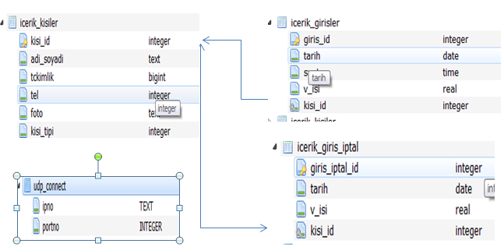

Veritabanımızda giriş yapacak kişilerin bilgilerini tutan **kisiler**,anlık girişlerin kayıt edildiği **girisler** ve vücut ısısı 37.5 geçen kişilerin o anda bilgilerini kayıt etmek ve bir dahaki giriş denemesinde 14 günlük karantina sürecinde olup/olmadığı bu bilgiye ulaşmak için **giriş_iptal** tablosu bulunmaktadır.

## Ara yüz Tasarımı

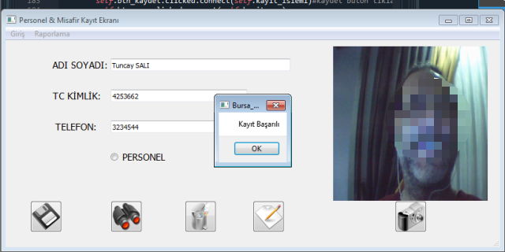

Programımızın bu arayüzünden kuruma giriş yapacak personel ve misafirlerin bilgileri alınmakta veritabanında kişiler tablosuna kayıt edilmektedir.

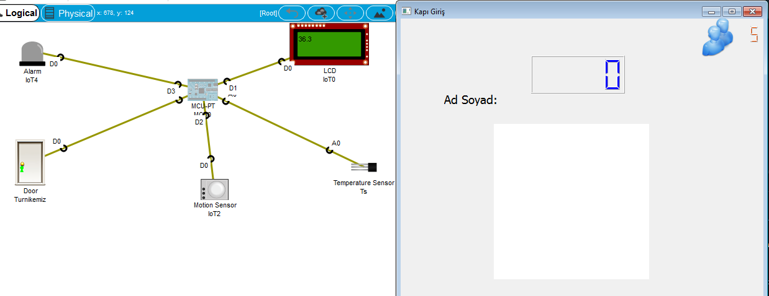

Programımızın bu arayüzünden Packet tracer üzerinde simule ettiğimiz yapıda , motion sensörde hareket algılandığında MCU içerisindeki Python programımız UDP socket üzerinden kişinin vücut sıcaklığını programa gönderecek,Yüz tanıma ile kişi tanınıp sisteme giriş yapılacaktır.Vücut ısısı Uygun olmayan kişiler giriş yapamayacaktır.Aynı vücut ısısı uygun olanlara kapı açılacak,girişi uygun olmayanlar giriş yapamayacaktır.

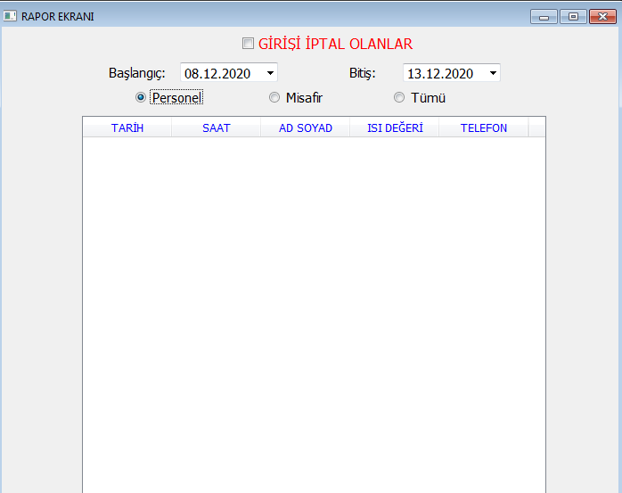

Programımızın bu arayüzünden kuruma giriş yapan kişilerin veya 14 gün boyunca giriş yapmayacak kişilerin raporu alınmaktadır.

## Masaüstü Uygu.Kod Tasarımı

## 

## Web Uygu.Kod Tasarımı

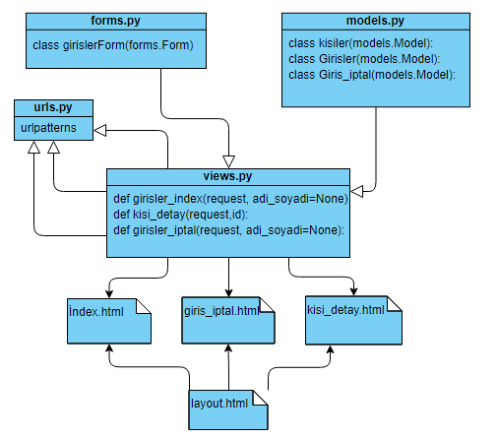

## Zaman Çizelgesi

|  |  |  |
| --- | --- | --- |
|  | | Kim Tarafından Yapılacağı |
| **22.11.2020** | Grup üyeleri ile iletişim kanallarının kurulması | Tüm Grup Üyeleri |
| **22-27.11.2020** | Proje konusunun tartışılması |
| **27-29.11.2020** | Proje İş bölümü planlaması yapılması. |
| **29.11.2020-06.12.2020** | Masaüstü Arayüzü,Veritabanı ve Class yapılarının tasarlanması ve Paket Tracer Simulation ve kodlamasının hazırlanması, Personel&Misafir bilgileri giriş/düzenleme/foto kayıt modülünün kodlarının yazılması.  Github hesap açılması ve hazır olan dosyaların yüklenmesi. | Tuncay SALI  Ömer TÜRK  Veli Melih ÖZBEY  Orhan ÇAY  Cemil TURAN  Erhan ARI |
| **06-13.12.2020** | Kapı giriş modülü ile Packet Tracer simulasyonu arasındaki veri transferi ,Yüz tanıma kodlarının yazılması,Giriş ve Giriş iptal kısımlarının raporlama modülünün kodlarının yazılması.Raporlama kısmına Web Arayüzününde Eklenmesi. | Tuncay SALI  Ömer TÜRK  Emre ÖZMEN  Alper BAYRAMOĞLU  İsmail ASAR  Oktay ORUÇ |
| Programa ait dökümantasyonun hazırlanması.Github işlemleri. | Tuncay SALI  Veli Melih ÖZBEY  Orhan ÇAY  Cemil TURAN  Erhan ARI |
| **13-20.12.2020** | Projenin eksiklerinin tamamlanması, Testlerin yapılması, | Tüm Grup Üyeleri |
| Raporlama ve kullanıcı klavuzunun hazırlanması. | Tuncay SALI,Ömer TÜRK  Emre ÖZMEN  Alper BAYRAMOĞLU  İsmail ASAR  Oktay ORUÇ |

# Yüz tanıma ve Sıcaklık Ölçümü Yapılarak Kontrollü Giriş Gerçekleştirme Raporu

## Karşılaşılan Sorunlar ve Uygulanan Çözümler

Projenin gerçekleştirme sürecinde

**1.**Cisco packet tracer simülasyonumuz ve programımız arasında Udp socket üzerinden veri iletişimi kurarken sıkıntı yaşadık ,çünkü portu devamlı dinlememiz gerekiyordu ancak python programımız içerisinde sonsuz döngü oluşturduğumuzda iş parçası hatası aldık.**Çözüm:**Udp socket üzerinden veri okuma işlemimizi ayrı bir thread (iş parçası) şeklinde yapılandırdık.

**2.**Open cv import ederken numpy arasında uyum sorunu yaşadık.**Çözüm:** Tümünü kaldırıp pip ile birbirleri ile uyumlu versiyonlarını yükledik.

**3.** RaporlamaMasaüstü Arayüz kısmını tasarlamak için lineedit ,Text kutularının yetersiz olması**.Çözüm :**Tarih girişleri için Qdateedit ve verileri yazdırmak için QTableWidget kullandık.

**4.** Raporlama Web Arayüz tasarımında Django web framework kullandık,ancak veritabanımızın modelini çıkarıp migrate ettiğimizde kendi veritabanını oluşturup ve tablo isimlerinin başına app adini getirdiğini gördük **Çözüm:** Öncelikle settings.py dosyasında kendi proje veritabanımızı tanımladık ve Masaüstü arayüz modülümüzdeki tüm classlardaki def içerisindeki SQL komutlarımızdaki table adlarını güncelledik**.**

**5.**Projemizdeki bootstrap_datepicker ekledik ancak dil sorunu ortaya çıktı.**Çözüm:**Yaptığımız araştırmalarda dil dönüşümü function içeren .js dosyasını projemiz static dosyalarına yerleştirip çalıştırdık.

**6**.Web arayüzünde kişi fotoğraflarını masaüstü uygulamasının kullandığı yerden çekemedik. **Çözüm:**kisi fotolarının tutulduğu yeri web_arayuz/static/vt_fotolar olarak değiştirip,masaüstü uygulamamızdaki gerekli modüllerde bu yeri belirttik.

## Proje Bileşenleri ve Görevleri

1.Giriş Kapısı MCU ile ısı Kontrolü Cisco Packet Tracer Simulasyon Modülü

Her 2 saniyede bir hareket sensöründeki hareket algılanıp ısı sensöründeki değer (güncel hayatta ölçülecek vücut ısı değerleri simülasyonda kodlama ile random değerler olarak gönderilmiştir.) UDP socket üzerinden 192.168.1.29/1234 port numarası üzerinden python Kapı Giriş Modülüne göndermekte,eğer ısı <37.5 ise Door açılmakta,>37.5 ise alarm çalışmaktadır.

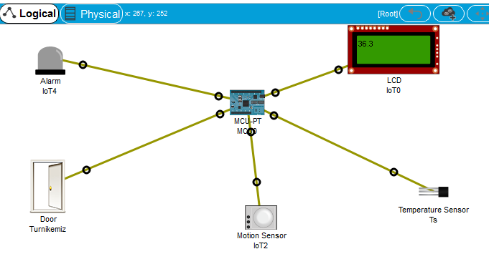

## 2.Personel &Misafir Kayıt Ekranı:Kuruma giriş yapılmadan önce kişilerin bir kez bilgilerinin girilip ,yüz tanıma için fotoğraflarının çekildiği ,yüz tanıma öğrenme dosyasına ve veritabanına eklendiği , istenirse daha sonrada kişisel bilgilerin ve fotoğrafın Tckimlik üzerinden bulunup silinip düzenlenebildiği kısımdır.

3.Kapi Giriş Ekranı:

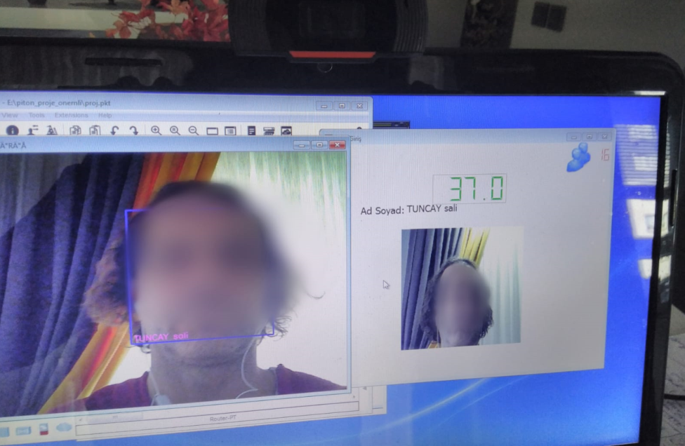

Kapi giriş Modülü simulasyon üzerinde hareket sensöründen hareket algıladığında Kamerayı açmakta ve Yüz tanıma işlemi Gerçekleştiği anda 5 sn kişinin adını görüntü üzerinde yazıp kapanmakta ardından Kişinin Vücut ısısını ve tarihi veritabanına kaydetmekte ve arayüzde Ad Soyad ile birlikte göstermektedir.Aynı Zamanda sağ üst köşede o gün kaç kişi giriş yapmış görünmektedir.

4. Raporlama Ekranı:

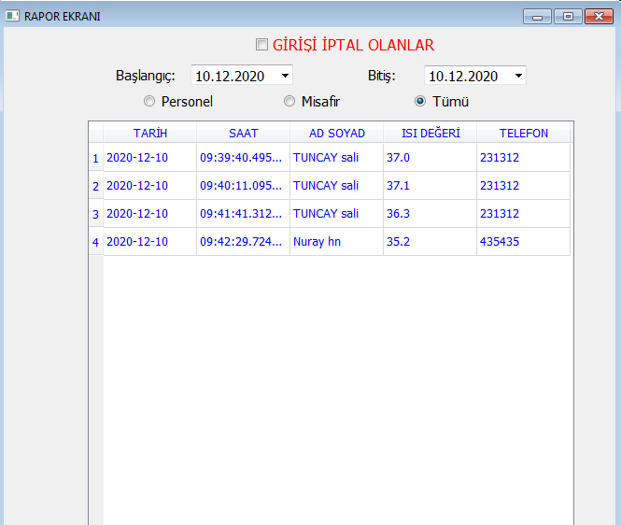

Programımızın bu modülünden kuruma giriş yapan kişilerin veya 14 gün boyunca giriş yapmayacak kişilerin Tarih aralık bazlı raporu alınmaktadır.

5. Kapı Giriş Bilgileri Raporlama Web Arayüzü

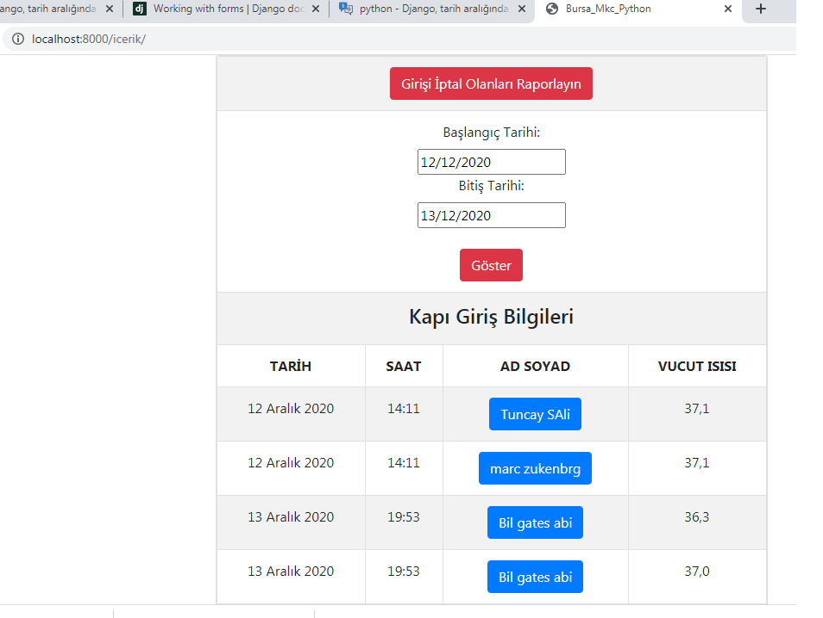

Programımızın bu web arayüz ekranından Masaüstü arayüzü ile aynı VT kullanıldığı için , kuruma giriş yapan kişilerin anlık olarak veya Tarih bazlı raporu alınmaktadır.**Kişi Adsoyadı tıklandığında** kişiye ait bilgiler Kişi Detay Bilgileri Web Arayüzünde görüntülenmektedir.

http:localhost:8000/icerik

6. Kişi Detay Bilgileri Web Arayüzü

Programımızın bu web arayüz ekranından kişiye ait bilgiler görüntülenmektedir.

## 3.png

6. Girişi İptal olanları Raporlama Web Arayüzü

Programımızın bu web arayüz ekranından anlık olarak veya Tarih bazlı 14 gün boyunca kapıdan giriş yapamayacak kişilerin raporu alınmaktadır.

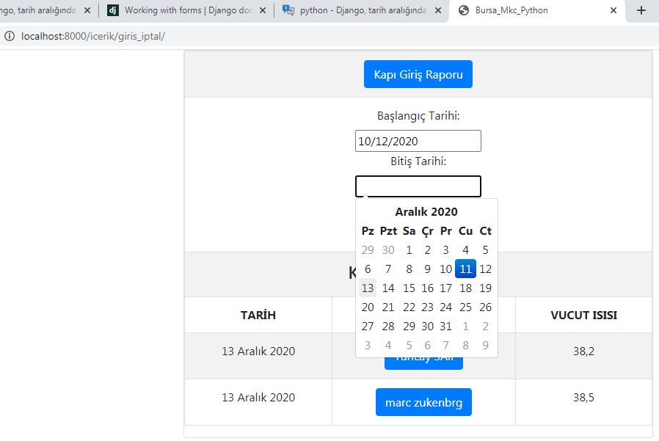

## 7.Grafik Rapor Ekranı

Bu güne kadar Kuruma giriş yapan kişilerin Tarih bazlı ortalama vücut ısısı raporu alınabilmektedir.

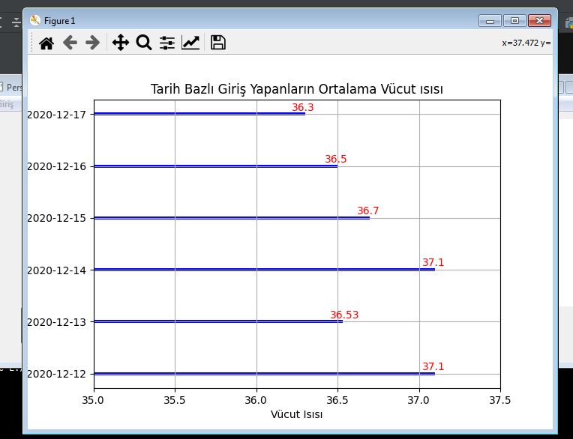

## Github Yükleme Süreci

Tüm grup üyelerimizin yetkisi olan grubumuzun github sayfasına projemizde değişiklikler yapıldıkça yüklenmiş ,şu anda da görüntülenebilir indirilebilir bir durumdadır.

# Yüz tanıma ve Sıcaklık Ölçümü Yapılarak Kontrollü Giriş

# Test Raporu

## Karşılaşılan Sorunlar ve Uygulanan Çözümler

Testler sırasında Dinamik IP alan pclerde udp socket üzerinden iletişim yapılacak ip değiştiği tespit edilerek UDP iletişim Bilgileri Arayüzü hazırlayarak bu bilgilerin VT kayıt edilmesi ve buradan kullanılmak üzere çekilmesi için gerekli kodlar yazılmıştır.

Kapı giriş modülü kapatıldıktan sonra Thread çalıştığı için socket açık kalmakta bu yüzden bir dahaki çalıştırmada hata oluşmaktaydı ,kapı giriş ekranının closeEvent fonksiyonuna thread sonlandıran ve socketi kapatan kodlar eklenmiştir.

## Test Sürecinde Kullanılan Modüller (Varsa)

## Değerlendirme Kriterleri

|  |  |  |  |  |  |
| --- | --- | --- | --- | --- | --- |
| **KRİTERLER** | Ekip Üyeleri | Eğitmen 1 | Eğitmen 2 | Eğitmen 3 | Ortalama |
| 1. Analiz Raporunun Tamamlanması |  |  |  |  |  |
| 1. Tasarım Raporunun Tamamlanması |  |  |  |  |  |
| 1. Gerçekleştirim Raporunun Tamamlanması |  |  |  |  |  |
| 1. Gantt Diagramı |  |  |  |  |  |
| 1. Arayüz tasarımı |  |  |  |  |  |
| 1. Veri Tasarımı-Sınıf Tasarımı |  |  |  |  |  |
| 1. Kullanıcı Yardım Dökümanı |  |  |  |  |  |
| 1. Programın Çalıştırılması |  |  |  |  |  |
| 1. Yazılım Test Çalışması |  |  |  |  |  |